Отметить числа от 1 до 49:
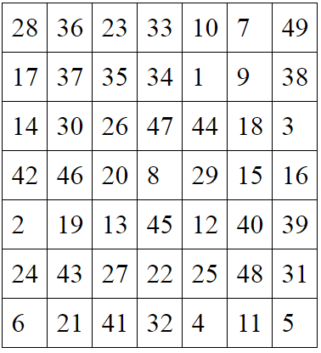
Соединить линями три точки, чтобы получился треугольник:
1) 2) 3)
Расшифровать таблицу:
Образец:
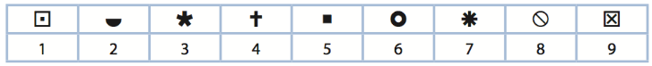
Задание:
Написать 15 слов на букву «Л»:

